Приложение №41
к Временному порядку ведения Государственного земельного кадастра и регистрации прав пользования земельными участками
(в ред. Постановления Совета Министров ДНР от 06.11.2017№ 14 – 28, от 20.11.2020 № 75-11)

Начальнику
(наименование территориального органа)
(фамилия, имя, отчество физического лица/
наименование юридического лица)
(регистрационный номер учетной карточки налогоплательщика, идентификационный код, кроме лиц, которые по своим религиозным убеждениям отказались от принятия номера, при наличии соответствующей отметки в паспорте
(реквизиты документа, удостоверяющего личность заявителя, который обратился с заявлением
(название документа, номер и серия, дата выдачи), и документа, удостоверяющего полномочия действовать от имени лица)
(место жительства физического лица / местонахождение юридического лица)
(контактный телефон и электронный адрес (при наличии)

ЗАЯВЛЕНИЕ

о предоставлении повторного извлечения из Государственного
земельного кадастра взамен утраченного, испорченного
(поврежденного)
В соответствии с Временным порядком ведения Государственного земельного кадастра и регистрации прав пользования земельными участками, прошу предоставить повторное извлечение из Государственного земельного кадастра о выданного № .
(указать вид извлечения) (дата извлечения) (номер извлечения)
Сведения о заявителе: | □ собственнике / землепользователе земельного участка или уполномоченном им лице; | □ соответствующем органе исполнительной власти;  □ лице, получившем лицензию на

 | - наследнике / правопреемнике (для юридических лиц);  - лице, в интересах которого установлены ограничения, или уполномоченном им лице | проведение работ по землеустройству/ землеоценочных работ;
Фамилия, имя и отчество физического лица / наименование юридического лица
Регистрационный номер учетной карточки налогоплательщика, идентификационный код, кроме лиц, которые по своим религиозным убеждениям отказались от принятия кода, при наличии соответствующей отметки в паспорте / серия и номер паспорта физического лица, которое в силу своих религиозных убеждений отказалось от принятия номера
Место жительства физического лица / местонахождение юридического лица
Реквизиты документа, удостоверяющего личность заявителя (название, номер и серия документа, дата его выдачи), и документа, удостоверяющего полномочия действовать от имени лица (для уполномоченного лица)
Основания для предоставления соответствующей информации со ссылкой на норму закона, которая предусматривает право соответствующего органа исполнительной власти запрашивать такую информацию, а также реквизиты дела, в связи с которым возникла потребность в получении информации

Сведения об объекте Государственного земельного кадастра, в отношении которого запрашиваются сведения:
Данные о земельном участке
Место расположения земельного участка
Кадастровый номер земельного участка

К заявлению прилагаются:
- копия документа, удостоверяющего личность, а в случае подачи заявления уполномоченным им лицом - также копия документа, подтверждающего его полномочия действовать от имени таких лиц;
- копия регистрационного номера учетной карточки налогоплательщика, идентификационного кода, кроме лиц, которые через свои религиозные убеждений отказываются от принятия номера, при наличии соответствующей отметки в паспорте;
- документ, подтверждающий оплату услуг по предоставлению сведений из Государственного земельного кадастра
- копия документа, подтверждающего освобождение от оплаты за оказание услуг, в соответствии с действующим законодательством.
Предоставляю разрешение на обработку моих персональных данных с целью получения соответствующих услуг и использования этих данных для ведения Государственного земельного кадастра в соответствии с требованиями законодательства.
Служебная информация
Регистрационный номер заявления
Дата регистрации заявления
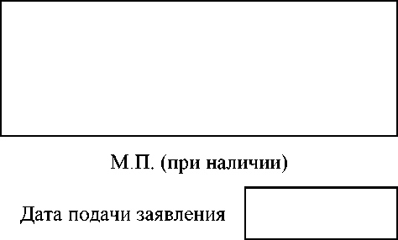
Фамилия и инициалы должностного
лица
Подпись заявителя
Подпись должностного лица

